Исправления

Лабораторная работа №1 и Лабораторная работа №2
Был исправлен внешний вид калькулятора. Фон так стал черным, а некоторые кнопки стали фиолетовыми и синими, блоки близким к белому цвету. А также на кнопку конвертера была добавлена иконка по моей теме – дисперсия. На рисунке 1 представлен как выглядел калькулятор до и после исправления.

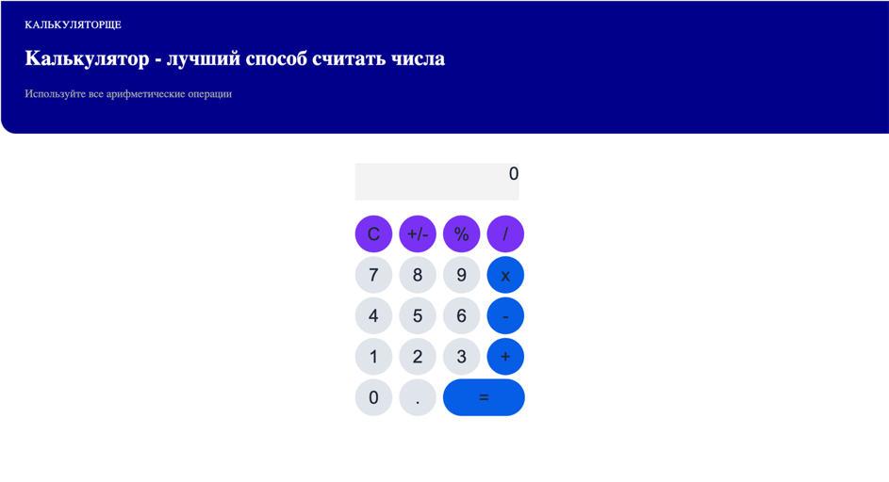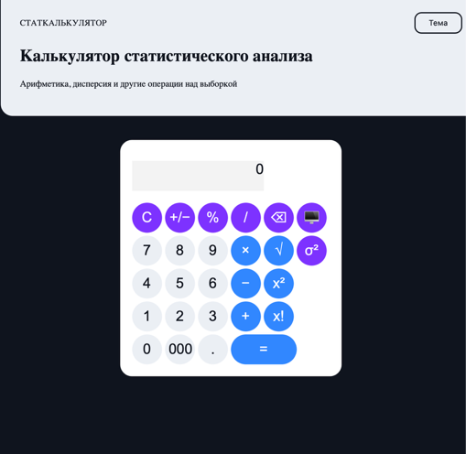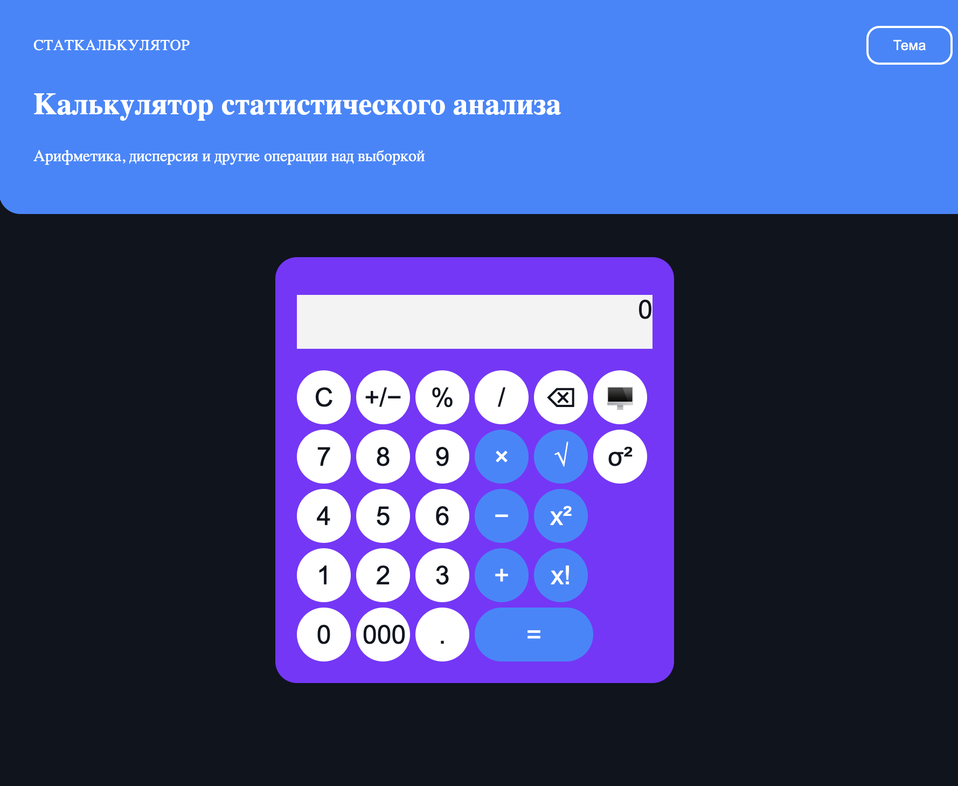
Рисунок 1. Калькулятор до и после исправлений

Также были переименованы часто используемые классы в коде под индивидуальную тему Статистические расчеты (stat_calc). На рисунке 2 видны названия файлов и некоторых классов, используемых в лабораторной.
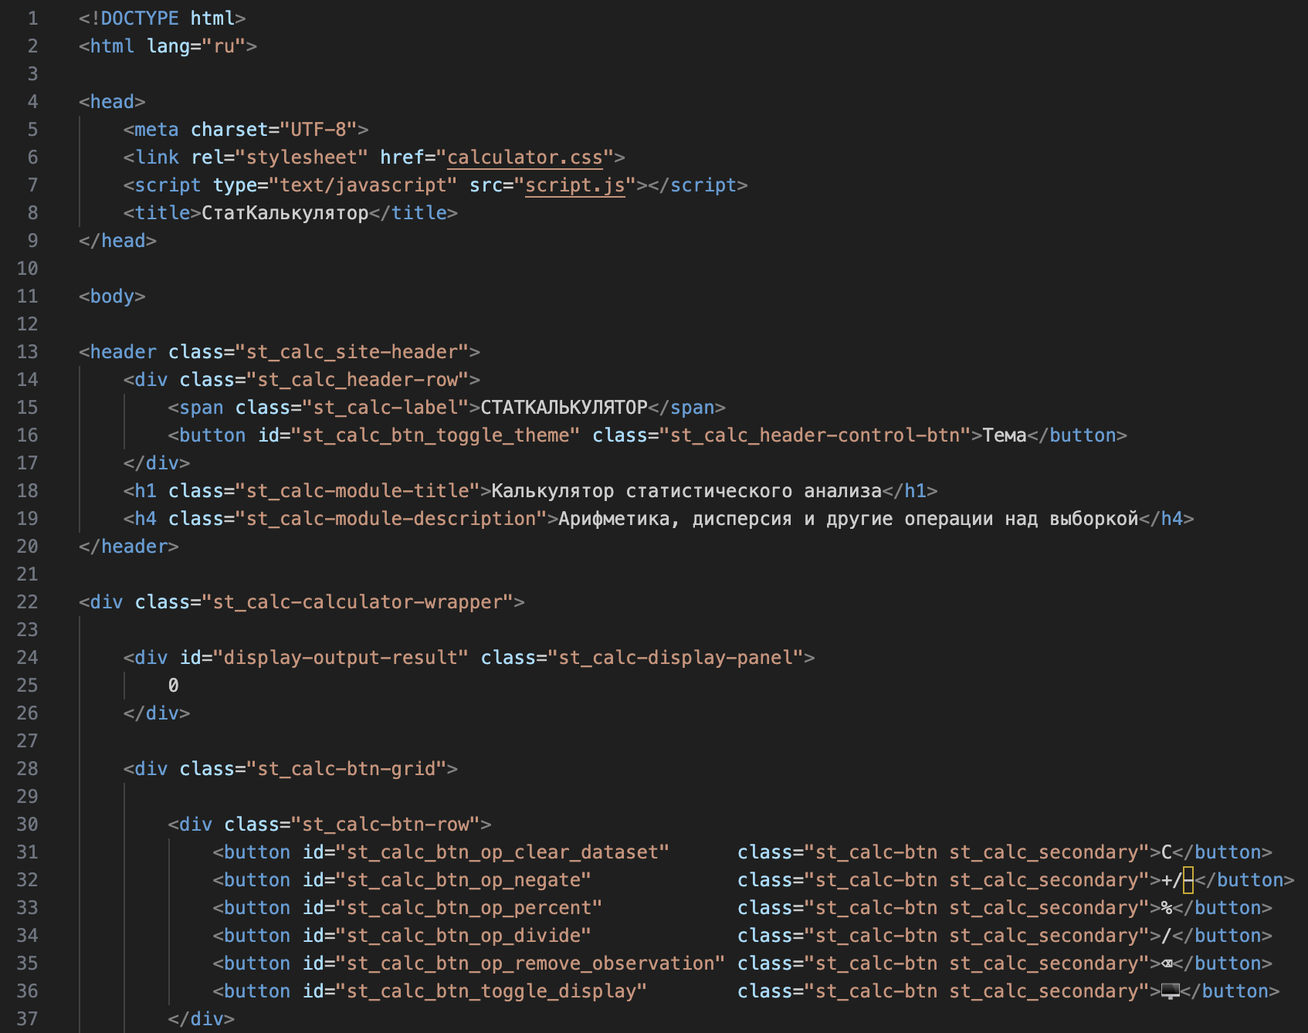
Рисунок 2 – Переименованные классы

Лабораторная работа №3 и Лабораторная работа №4 и Домашнее задание.
- Переименовал код по теме outcomes, изменил
- Название репозитория — репозиторий переименован в соответствии с темой проекта.
- Объединение ДЗ и лабораторной работы №3 — работы объединены в один проект без дублирования кода.
- Убраны новые окна и лишние модели — интерфейс доработан: всплывающие окна и загрузка посторонних моделей исключены.
- Единообразие кода по теме услуг — код переработан во всех частях проекта: везде используется единая тематика и терминология, связанная с услугами.
- Переработан поиск — в 4-й метод добавлен поиск по соответствующему полю; на странице размещена кнопка для запуска поиска под полем ввода, вместо автоматических запросов.
- Цветовая схема — интерфейс приведён к фиолетовой цветовой схеме в соответствии с дизайном сайта.

